Správa o činnosti pedagogického klubu

- Prioritná os | Vzdelávanie
- Špecifický cieľ | 1.1.1 Zvýšiť inkluzívnosť a rovnaký prístup ku kvalitnému vzdelávaniu a zlepšiť výsledky a kompetencie detí a žiakov
- Prijímateľ | Základná škola, Štúrova 341, Hanušovce n/T
- Názov projektu | Rozvoj funkčnej gramotnosti žiakov v základnej škole
- Kód projektu ITMS2014+ | 312011Q919
- Názov pedagogického klubu | Klub rozvoja osobnosti žiakov
- Dátum stretnutia pedagogického klubu | 18.6.2019
- Miesto stretnutia pedagogického klubu | ZŠ Hanušovce n/T, klubovňa
- Meno koordinátora pedagogického klubu | Anna Hliboká Čurliková
- Odkaz na webové sídlo zverejnenej správy | www.zshanusovce.edupage.sk

- Manažérske zhrnutie:
krátka anotácia, kľúčové slová

rozvoj, rozvoj čitateľskej gramotnosti v predmete slovenský jazyk, prierezová téma osobnostný a sociálny rozvoj, metodika výučby

Na zasadnutí pedagogického klubu členovia spracovávali návrhy metodických pracovných listov na vyučovanie zamerané na rozvoj čitateľskej gramotnosti v prierezovej téme osobnostný a sociálny rozvoj v predmete slovenský jazyk a literatúra.

.

- Hlavné body, témy stretnutia, zhrnutie priebehu stretnutia:

Tvorba metodických pracovných listov a vstupných testov na rozvoj funkčnej gramotnosti žiakov základnej školy pre nižšie sekundárne vzdelávanie (ISCED 2).

- dramatická výchova,
- tvorivé dielne,
- aktivity v školskej knižnici,
- tvorba mediálnych produktov – interview, prípadová štúdia, tlačová konferencia,
- zážitkové, kooperatívne a skúsenostné aktivity,
- tvorba školského časopisu.

- Závery a odporúčania:

Pri tvorbe metodických pracovných listov k pracovným listom uplatňovať ciele rozvoja prierezovej témy na rozvoj čitateľskej gramotnosti ako súčasť učebného obsahu vyučovacieho predmetu SJL a inovatívne metódy, formy, postupy, aktivity, návody na inovatívny výchovno-vzdelávací proces.

- Vypracoval (meno, priezvisko) | Anna Hliboká Čurliková
- Dátum | 20.6.2019
- Podpis
- Schválil (meno, priezvisko)
- Dátum
- Podpis

Príloha:
Prezenčná listina zo stretnutia pedagogického klubu
Fotografie zo stretnutia pedagogického klub

Fotodokumentácia zo zasadnutia pedagogického klubu rozvoja osobnosti žiakov konaného dňa 18.6. 2019

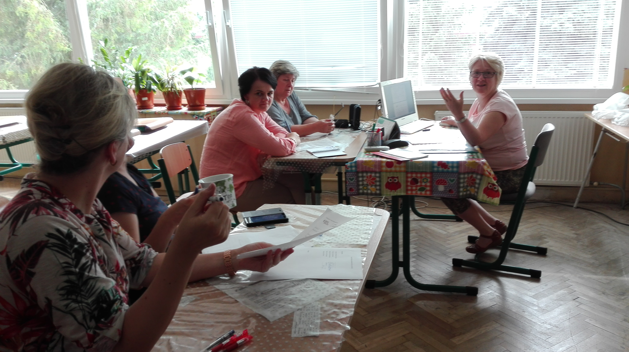
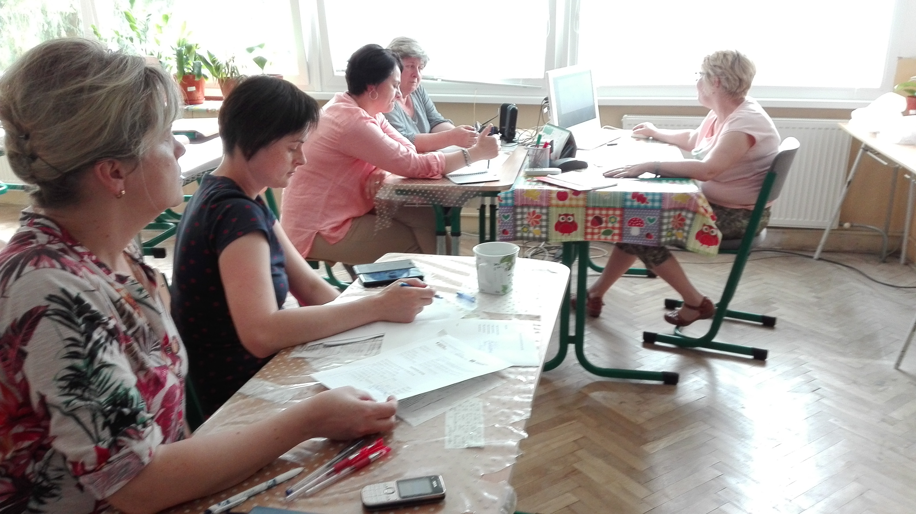
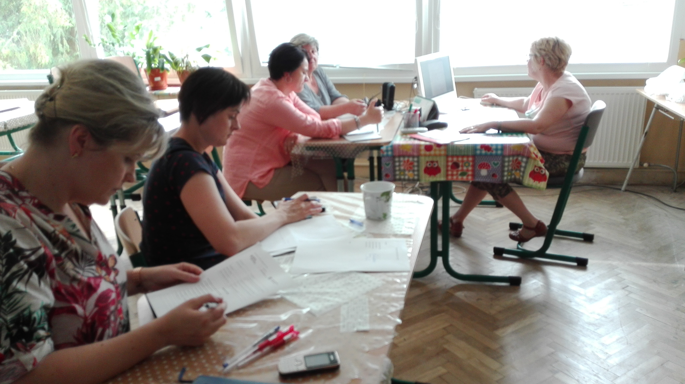

Spracovala koordinátorka: Mgr.Anna Hliboká Čurliková

